（能力提升）欧姆定律单元测试卷
一．选择题
1．如图是小文同学研究串联电路中电流、电压特点的实物连接图，当开关闭合时，灯L₁亮，灯L₂不亮，这时电流表和电压表均有读数。则故障原因可能是（ ）
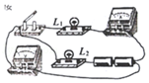
A．L₁断路 B．L₁短路 C．L₂断路 D．L₂短路
2．在图中所示的电路中，电源电压保持不变，闭合开关S，电路正常工作一段时间后灯熄灭，且只有一只电表的示数变大。下列判断正确的是（ ）
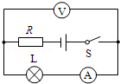
A．R短路，电压表示数变小 B．R断路，电流表示数变大
C．L短路，电压表示数变大 D．L断路，电压表示数变大
3．由欧姆定律公式I＝变形得R＝，对此，下列说法中正确的是（ ）
A．加在导体两端的电压越大，则导体的电阻越大
B．通过导体的电流越大，则导体的电阻越小
C．当导体两端的电压为零时，导体的电阻也为零
D．导体的电阻跟导体两端的电压和通过导体的电流无关
4．如图所示电路中，电源电压为10V，且保持不变，电阻R₁＝20Ω，滑动变阻器R₂的最大阻值是30Ω，则当滑片P在滑动变阻器上滑动时，电流表、电压表上示数变化的范围分别是（ ）
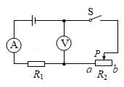
A．0.2A～0.5A，6V～0V B．0.2A～0.3A，6V～0V
C．0.2A～0.5A，4V～10V D．0.2A～0.5A，4～6V
5．在如图所示的电路中，已知电源电压为6V，电流表示数为0.3A，电压表示数为1.5V，则变阻器接入电路的阻值为（ ）
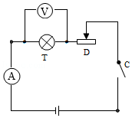
A．5Ω B．20Ω C．15Ω D．无法确定
6．张华同学在“探究通过导体的电流与其两端电压的关系”时，将记录的实验数据通过整理作出了如图所示的图象，根据图象，下列说法错误的是（ ）
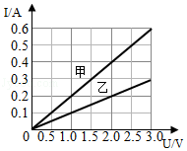
A．当在导体乙的两端加上1V的电压时，通过导体乙的电流为0.1A
B．将甲、乙两导体并联后接到电压为3V的电源上时，干路中的电流为0.9A
C．通过导体甲的电流与其两端的电压成正比
D．导体甲的电阻大于导体乙的电阻
7．在探究串联电路中的电压规律时，下列的实验步骤正确的顺序是（ ）
①熟悉电压表的量程和正确读法；②正确读出所测量的电压的数据，并记录下来；
③根据记录的数据，分析总结串联电路的电压规律；④根据电路图连接正确的电路。
A．①②③④ B．④③②① C．①④②③ D．④①③②
8．利用伏安法测电阻的部分电路如图，关于测量误差和产生原因，说法正确的是（ ）
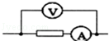
A．测量值偏大，是由于电流表有内阻
B．测量值偏大，是由于电压表有内阻
C．测量值偏小，是由于电流表有内阻
D．测量值偏小，是由于电压表有内阻
9．用“伏安法测电阻”的实验中，小雪和晓彤分别选用定值电阻和小灯泡为测量对象，在处理实验数据时，分别画出了U﹣I的图象，如图甲、乙所示。对于图象的分析，以下说法错误的是（ ）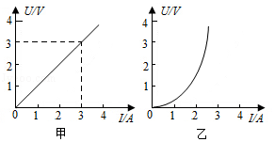
A．由甲图可知，定值电阻的阻值为1Ω
B．由甲图可知，电阻不随其两端的电压和导体中的电流而改变
C．由乙图及实验现象可知：小灯泡的电阻随灯丝温度的增加而增大
D．为了减小误差，应该用多次测量的方法，计算小灯泡的电阻
10．如图1所示是电阻甲和乙的I﹣U图象，下列说法正确的是（ ）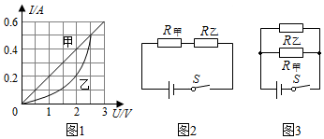
①电阻甲为定值电阻
②电阻甲阻值为0.2Ω
③如图2所示，当开关闭合，电路电流为0.5A时，电路总电阻是10Ω
④如图3所示，当开关闭合，电源电压为1.5V时，电路总电流为0.3A
A．只有①② B．只有①③ C．只有②③ D．只有②④
11．如图所示电路，电源电压不变，滑动变阻器上标有“20Ω2A”字样。开关闭合后，以下四个图线中，能正确表示R₀两端的电压U与滑动变阻器连入电路的电阻R关系的是（ ）
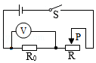
A．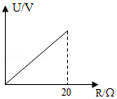 B．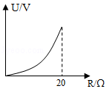
C．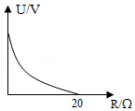 D．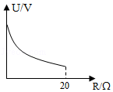
12．如图1所示电路，电源电压保持不变，当闭合开关S，调节滑动变阻器阻值从最大变化到最小，两个电阻的“U﹣I”关系图象如图2所示。则下列判断正确的是（ ）
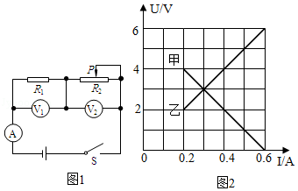
A．电源电压为10V
B．定值电阻R₁的阻值为20Ω
C．滑动变阻器R₂的阻值变化范围为0～10Ω
D．变阻器滑片在中点时，电流表示数为0.3A
二．填空题
13．利用如图甲所示的电路探究电流跟电压的关系，电源电压为6V并保持不变。
（1）按图甲，在图乙中把接错的一根导线打上“×”，再画线把它改正到正确的位置上。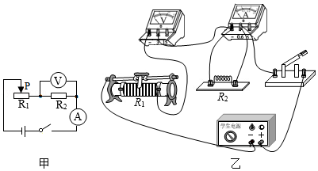
（2）正确连接电路并正确操作后，闭合开关，读出电流表和电压表的示数，如下表中数字序号1．再移动滑动变阻R₂的滑片，测出通过电阻R₂的电流和对应的电压值如下表，表中的数据表明：在导体的电阻一定时，导体中的电流与导体两端的电压成 。
（3）根据表中的数据计算，滑动变阻器加入电路的最大阻值为 。
数据序号 | 1 | 2 | 3
电压U/V | 2 | 2.5 | 3
电流I/A | 0.4 | 0.5 | 0.6
（4）如果还想利用此电路探究电流与电阻的关系，实验中要用到的定值电阻的阻值分别为5Ω、10Ω、15Ω、20Ω，则电流表的量程应该选择 A，定值电阻两端的控制电压应不小于 V（电压表选择了合适的量程）。
14．实验室中要测量一只阻值约1kΩ的电阻。能提供的器材有：干电池两节、学生用电压表（量程为0～3V、0～15V）、学生用电流表（量程为0～0.6A、0～3A）、滑动变阻器（100Ω2A）和电阻箱（0～9999Ω2A，符号：）各一只、开关、导线若干。小明选择了以下器材，设计的电路如图所示，
（1）请你按照小明的设计电路完成下面实物图的连接。
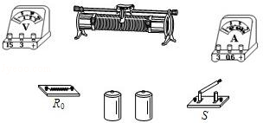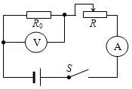
（2）小强认真研究了题中所给器材后，认为小明设计的电路不能测得待测电阻的阻值，请你分析小强作出判断的理由： 。
（3）于是小强和小明一起重新制定的实验方案，他们选择了干电池两节、开关三只、待测电阻、 、
和若干导线，利用等效替代法设计了电路，顺利地完成了实验。
请你将他们未写出的器材名称填在空格处，并将电路图画在虚线框中。
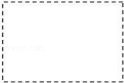
（4）若根据虚线框中的电路图，已完成了实物的连接，请写出测得待测电阻的主要实验步骤：
① 。
② 。
③ 。
④ 。
15．有两个电阻R₁＝2Ω，R₂＝3Ω，若把它们串联接在电路中，总电阻是 Ω，R₁和R₂两端电压之比U₁：U₂＝ 。并联在电路中时，总电阻是 Ω，经过R₁和R₂的电流之比I₁：I₂＝ 。
16．电学中经常按如图电路连接实物进行实验。该实验装置可以测量的物理量有 、 、 等（填物理量的符号）。
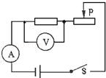
17．小明用如图所示的电路“探究电流与电压的关系”。所用电源电压为4.5V．闭合开关S时，发现电压表无示数，但电流表有示数，电路故障可能是电阻R₁ （选填“断路”或“短路”）。排除故障后，他移动滑动变阻器的滑片，发现当电压表示数是1.2V时，电流表示数是0.30A；继续移动滑片，使电压表示数从1.2V增加到2.4V，那么该过程中滑动变阻器R₂连入电路的阻值减小了 Ω。
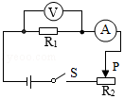
三．实验探究题
18．在探究导体的电流跟电阻关系的实验中：
（1）请用笔画线代替导线，将如图1所示的实验电路连接完整；
（2）开关闭合前，滑片要移至最 端（选填“左”或“右”）
（3）某小组同学选择了阻值不同的多个定值电阻做实验，实验过程中，每次更换定值电阻R后，都应通过调节 ，保持 示数不变；
（4）该小组的两位同学分别描绘了电流随电阻变化的I﹣R图象（如图2所示），正确的是 。（填选项字母）
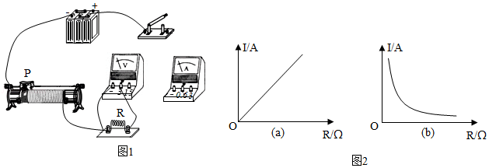
19．如图所示为爱米测定小灯泡电阻的实物连接图。
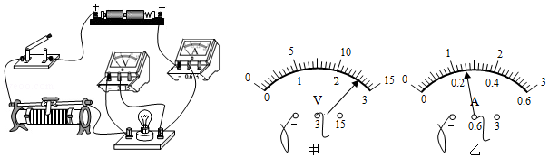
（1）图中有两处明显连接错误；请指出来：① ；② 。
（2）电路改正后闭合开关，发现电流表的指针偏转，电压表指针没有偏转，则该故障的原因是 （填下列故障原因的代号）
A．小灯泡接线短路
B．电源接触不良
C．小灯泡接线断路
D．电流表接线短路
（3）排除故障后闭合开关，电压表和电流表的示数如图甲、乙所示，则小灯泡的电阻为 Ω。
四．计算题
20．一个小灯泡的正常工作电压为2.5V，正常发光时的电阻为10Ω，但是手头只有一个电压为6V的电源和一些电阻、导线、开关，要使小灯泡能正常发光，应怎样连接一个多大的电阻？（请画出电路图）

21．甲醛对人体的危害非常大，因此装修房屋时检测甲醛污染指数很重要。如图甲是一款甲醛检测仪的工作原理图。电源电压恒为3V，R是阻值为10Ω的定值电阻，R₀为可以感知甲醛污染浓度的可变电阻，其阻值随甲醛污染指数的变化图象如图乙所示。当污染指数在50以下为轻度污染，50﹣100之间为中度污染，100以上为重度污染。问：
（1）由分析图甲和图乙可知当污染指数越大，电压表的示数 （填“越大”或者“越小”）。
（2）污染指数为50时，电路中的电流为多大？
（3）通过计算说明电压表示数为1V时，是否属于重度污染？
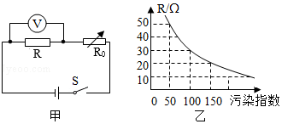

22．在综合实践活动课上，小明设计了如图所示的模拟调光灯电路，此电路中电源电压不变，灯泡L标有“1A 6V”字样，将滑动变阻器R的滑片P置于最右端，闭合开关，电压表和电流表示数分别为6V和0.5A．假设灯泡电阻不发生变化，求：
（1）灯泡L正常发光时的电阻是多少；
（2）滑动变阻器R的总电阻是多少；
（3）电源的电压为多少。
